*Ngày soạn:*

*Tiết số: 46*

**ÔN TẬP CHƯƠNG IV**

**I. MỤC TIÊU**

**1. Kiến thức**

Củng cố hệ thống hoá kiến thức về hydrocarbon.

**2. Kĩ năng**

***a) Năng lực chung***

Tự chủ và tự học:

- Chủ động, tích cực tìm hiểu về nội dung bài học.

- Tự giác, có trách nhiệm trong việc hoàn thành các câu hỏi, bài tập về nhà.

Giao tiếp và hợp tác:

- Sử dụng ngôn ngữ khoa học để diễn đạt về các nội dung liên quan đến bài học..

- Hoạt động nhóm một cách hiệu quả theo đúng yêu cầu của GV đảm bảo các thành viên trong nhóm đều được tham gia và thảo luận nhóm.

Giải quyết vấn đề và sáng tạo: thảo luận với các thành viên trong nhóm nhằm giải quyết các vấn đề trong bài học để hoàn thành tốt nhất nhiệm vụ học tập dưới dạng các trò chơi sáng tạo.

***b) Năng lực hóa học***

- Hiểu và thực hiện được các nội dung bài học theo kiến thức sách giáo khoa.

- Vận dụng kiến thức, kĩ năng đã học giải được các câu hỏi, bài tập mà GV đưa ra.

**3. Phẩm chất**

- *Yêu nước*: nhận biết được vẻ đẹp của tự nhiên, của đất nước thông qua bộ môn Hóa học.

- *Trách nhiệm*: nghiêm túc thực hiện các nhiệm vụ học tập được giao đúng tiến độ.

- *Trung thực*: thành thật trong việc thu thập các tài liệu, viết báo cáo và các bài tập.

- *Chăm chỉ*: tích cực trong các hoạt động cá nhân, tập thể.

- *Nhân ái*: quan tâm, giúp đỡ, chia sẻ những khó khăn trong việc thực hiện nhiệm vụ học tập.

- *Tự giác:* Tự giác hoàn thành các nhiệm vụ được giao ở nhà.

***\* Chú ý:***

- Học sinh: Phạm Vân Anh (lớp 11B6), khuyết tật câm điếc thể nặng. Yêu cầu đánh giá: như học sinh bình thường nhưng giảm nhẹ ở môn học.

- Học sinh: Phạm Bằng Thanh Tú (lớp 11B6), khuyết tật nhìn thể nặng. Yêu cầu đánh giá: như học sinh bình thường nhưng giảm nhẹ ở môn học.

**II. THIẾT BỊ DẠY HỌC VÀ HỌC LIỆU**

**1. Giáo viên**

* Giáo án,
* Máy tính, máy chiếu, bài giảng PowerPoint.
* Đồng hồ đếm giờ.
* Phiếu học tập

**2. Học sinh:** Học bài cũ

**III. TIẾN TRÌNH DẠY HỌC**

**1. Hoạt động 1: Ôn tập lý thuyết**

**a) Mục tiêu:**Ôn tập những kiến thức lý thuyết đã học về alkane, hydrocarbon không no.

**b) Nội dung:** HS tham gia trò chơi **“VỀ ĐÍCH”**

**c) Sản phẩm:** câu trả lời của HS

**d) Tổ chức thực hiện:**

*- Chuyển giao nhiệm vụ:* tổ chức trò chơi **“VỀ ĐÍCH”**. 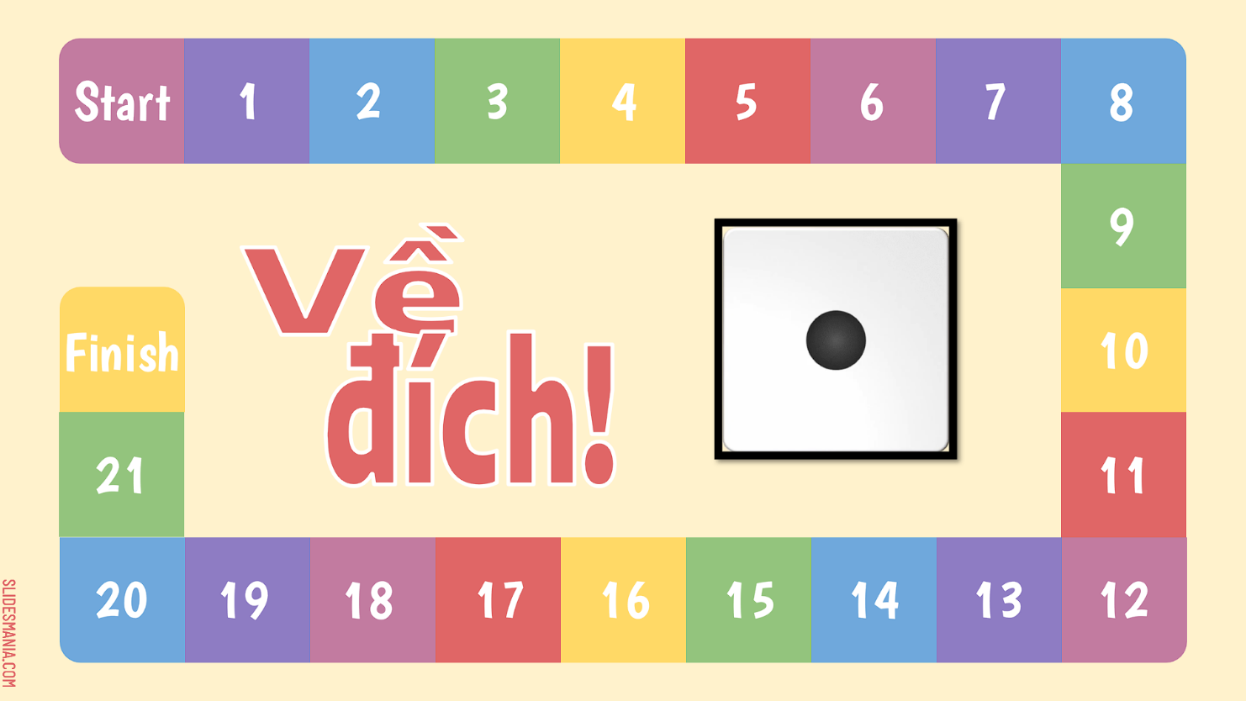

Luật chơi:

* GV quay con lắc đến vị trí ngẫu nhiên.
* Các nhóm dưới lớp trả lời câu hỏi trong 20s.
* Nếu có từ 3 nhóm không trả lời đúng thì quay lại vị trí xuất phát.
* Lần lượt nhảy qua các ô đến khi đến được ô Finish là hoàn thành trò chơi.
* Nhóm nào có nhiều câu trả lời được nhiều nhất sẽ chiến thắng.

**BỘ CÂU HỎI**

**Câu 1.** Phản ứng đặc trưng của alkane là

**A.** Phản ứng trung hòa. **B.** Phản ứng thế.

**C.** Phản ứng cộng. **D.** Phản ứng oxi hóa.

**Câu 2.** Nguyên nhân nào làm cho các alkane tương đối trơ về mặt hóa học?

**A.** Do phân tử ít bị phân cực **B.** Do phân tử không chứa liên kết pi

**C.** Do có các liên kết đơn bền vững **D.** Do cấu trúc không gian phức tạp

**Câu 3.** Cho methane tác dụng với khí chlorine (ánh sáng) theo tỉ lệ mol tương ứng 1:1, sau phản ứng sản phẩm hữu cơ thu được là

**A.** CH3Cl. **B.** CHCl3. **C.** CH2Cl2. **D.** CCl4.

**Câu 4.** Các alkane **không** tham gia loại phản ứng nào ?

**A.** Phản ứng thế.  **B.** Phản ứng cộng **C.** Phản ứng tách.  **D.** Phản ứng cháy

**Câu 5.** Phản ứng của alkane với Cl2 (ánh sáng) được gọi là phản ứng:

**A.** Hydrogen hóa **B.** Hydrate hóa **C.** Halogen hóa **D.** Oxi hóa

**Câu 6:** Công thức phân tử chung của alkene là:

**A.** CnH2n (n≥1) **B.** CnH2n (n≥4) **C.** CnH2n (n≥3) **D.** CnH2n (n≥2)

**Câu 7:** Công thức phân tử chung của alkyne là:

**A.** CnH2n-2 (n≥1) **B.** CnH2n (n≥4) **C.**CnH2n+2 (n≥2) **D.** CnH2n-2 (n≥2)

**Câu 8:**  Những hợp chất nào sau đây có đồng phân hình học (cis-trans) ?

CH3CH=CH2 (I); CH3CH=CHCl (II); CH3CH=C(CH3)2 (III); C2H5–C(CH3)=C(CH3)–C2H5 (IV); C2H5–C(CH3)=CCl–CH3 (V).

**A.** (I), (IV), (V). **B.** (II), (IV), (V).

**C.** (III), (IV). **D.** (II), III, (IV), (V).

**Câu 9:** Tên thay thế alkene có công thức C2H4

**A.** Ethane **B.** Ethene **C.** Ethyne **D.** Ethylene

**Câu 10:** Tên thay thế alkene có công thức CH3-CH=CH-CH3

**A.** But-1-ene **B.** But-2-ene **C.** But-1-yne **D.** But-2-yne

**Câu 11:** Tên thay thế alkyne có công thức H- CH2 - CH3

**A.** But-1-ene **B.** But-2-ene **C.** But-1-yne **D.** But-2-yne

**Câu 12.** Trong alkene, mạch chính là

**A.** mạch dài nhất và có nhiều nhánh nhất.

**B.** mạch có chứa liên kết đôi và nhiều nhánh nhất.

**C.** mạch có chứa liên kết đôi, nhiều nhánh nhất và phân nhánh sớm nhất.

**D.** mạch có chứa liên kết đôi, dài nhất và nhiều nhánh nhất.

**Câu 13.** Hợp chất sau có tên là gì?



**A.** 3-methylbut-1-ene **B.** 2-methylbut-1-ene

**C.** 2-methylbut-3-ene **D.** 2-methylbut-1-ene

*- Thực hiện nhiệm vụ*: HS trả lời câu hỏi.

*- Đánh giá/ kết luận:* GV nhận xét, giải thích đáp án.

**2. Hoạt động 2: Vận dụng lý thuyết**

**a) Mục tiêu:**Ôn tập những kiến thức lý thuyết đã học về hydrocarbon.

**b) Nội dung:** HS tham gia vòng 3 **“ĐƯA THUYỀN RA KHƠI”**



**c) Sản phẩm:** câu trả lời của HS

**d) Tổ chức thực hiện:**

*- Chuyển giao nhiệm vụ:*

+ GV tiến hành trò chơi:

+ Luật chơi**:** Có 10 câu trắc nghiệm, mỗi câu hỏi sẽ có 15 giây suy nghĩ, sau thời gian suy nghĩ, học sinh cả lớp giơ thẻ đáp án A,B,C,D để trả lời. Bạn nào giơ muộn sẽ phạm quy. Các bạn trả lời sai và phạm quy sẽ nộp lại bộ thẻ trả lời và dừng tính điểm từ câu đó. Nhóm nào có nhiều bạn trả lời được nhiều câu nhất sẽ chiến thắng.

**BỘ CÂU HỎI**

**Câu 1.** Sản phẩm tạo thành khi 2-methylpent-2-ene tác dụng với Br2 có tên gọi là:

**A.** 2,3- dibromo-2-methylpent-2-ene. **B.** 3,4-dibromo-4-methylpentane.

**C.** 2,3-dibromo-2-methylpentane. **D.** 4-bromo-2-methylpent-2-ene.

**Câu 2.** Phản ứng nào sau đây đã tạo thành sản phẩm **không** tuân theo đúng quy tắc Markovnikov?

**A.** CH3CH=CH2 + HC1  CH3CHClCH3.

**B.** (CH3)2C=CH2 + HBr  (CH3)2CHCH2Br.

**C.** CH3CH2CH=CH2 + H2O  CH3CH2CH(OH)CH3.

**D.** (CH3)2C=CHCH3 + HI  (CH3)2CICH2CH3.

**Câu 3.** Xét phản ứng hóa học sau:

CH3CH=CH2 + KMnO4 + H2O  CH3CH(OH)CH2OH + MnO2 + KOH

Tổng hệ số tỉ lượng tối giản của các chất trong phản ứng này bằng

**A.** 13. **B.** 14. **C.** 15. **D.** 16.

**Câu 4.** Cho các chất sau: acetylene; methyl acetylene; ethyl acetylene và dimethyl acetylene. Số chất tạo được kết tủa khi tác dụng với dung dịch AgNO3/NH3 là

**A.** 1. **B.** 2. **C.** 3. **D.** 4.

**Câu 5.** Cho các chất sau: propane, propene, propyne, butane, but-l-yne, but-2-yne, but-1-ene và *cis*-but-2-ene. Số chất tác dụng với dung dịch AgNO3 trong NH3 tạo kết tủa là

**A.** 1. **B.** 2. **C.** 3. **D.** 4.

**Câu 6.** Một hydrocarbon X mạch hở trong phân tử có phần trăm khối lượng carbon bằng 85,714%. Trên phổ khối lượng của X có peak ion phân tử ứng với giá trị *m/z =* 42. Công thức phù hợp với X là

**A.** CH2=CHCH3. **B.** CH3CH2CH3. **C.** CH3CH3 **D.** CH≡CH.

**Câu 7.** But-l-ene tác dụng với HBr tạo ra sản phẩm chính có công thức cấu tạo nào sau đây?

**A.** CH3CHBrCHBrCH3. **B.** CH3CH2CH2CH2Br.

**C.** CH3CH2CHBrCH3. **D.** BrCH2CH2CH2CH2Br.

**Câu 8.** Cho các hydrocarbon: **(1)** CH2=C(CH3)CH2CH3; **(2)** (CH3)2C=CHCH3; (**3**) CH2=C(CH3)CH=CH2; (**4**) (CH3)2CHC=CH. Những hydrocarbon nào phản ứng với HBr sinh ra sản phẩm chính là 2-bromo-2-methylbutane?

**A.** (1) và (2). **B.** (2) và (4). **C.** (1) và (3). **D.** (3) và (4).

**Câu 9.** Cho pent-2-ene phản ứng với dung dịch KMnO4 ở nhiệt độ phòng có thể thu được sản phẩm hữu cơ có công thức cấu tạo nào sau đây?

**A.** CH3CH2CH(OH)CH(OH)CH3. **B.** CH3CH2CH2CH(OH)CH3.

**C.** CH3CH(OH)CH2CH(OH)CH3. **D.** CH3CH2CH(OH)CH2CH3.

**Câu 10.** Dẫn dòng khí gồm acetylene và ethylene lần lượt đi vào ống nghiệm (1) đựng dung dịch AgNO3/NH3 ở điều kiện thường, sau đó dẫn tiếp qua ống nghiệm (2) đựng nước bromine. Hiện tượng thí nghiệm nào sau đây là **không** đúng?

**A.** Ở ống nghiệm (1) có kết tủa màu vàng nhạt.

**B.** Ở ống nghiệm (2) màu của nước bromine nhạt dần.

**C.** Ở ống nghiệm (2) chất lỏng chia thành hai lớp.

**D.** Ở ống nghiệm (2) thu được chất lỏng đồng nhất.

*- Thực hiện nhiệm vụ*: HS tìm đáp án cho các câu hỏi.

*- Báo cáo:* HS đồng loạt đưa ra phương án trả lời.

*- Đánh giá/ kết luận:* GV chiếu slide đáp án và giải thích đáp án

**3. Hoạt động 3: Vận dụng lý thuyết**

**a) Mục tiêu:**Ôn tập những kiến thức lý thuyết đã học về arene.

**b) Nội dung:** HS tham gia vòng 3 **“THU HOẠCH CÀ RỐT”**

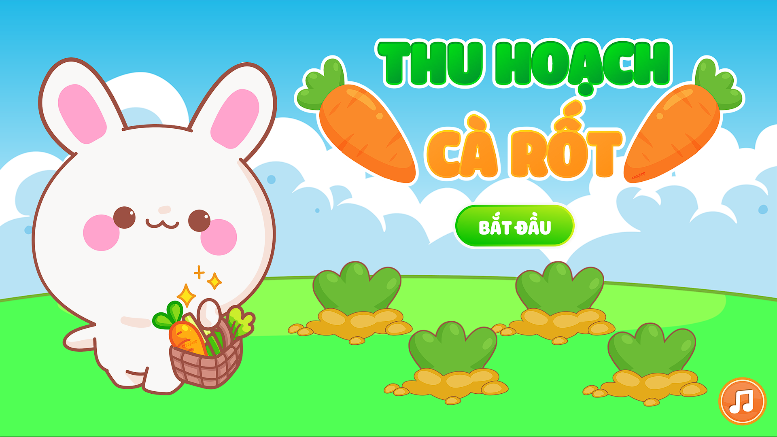

**c) Sản phẩm:** câu trả lời của HS

**d) Tổ chức thực hiện:**

*- Chuyển giao nhiệm vụ:*

+ GV tiến hành trò chơi:

+ Luật chơi**:** Có 5 câu trắc nghiệm, mỗi câu hỏi sẽ có 15 giây suy nghĩ, sau thời gian suy nghĩ, học sinh cả lớp giơ thẻ đáp án A,B,C,D để trả lời. Bạn nào giơ muộn sẽ phạm quy. Các bạn trả lời sai và phạm quy sẽ nộp lại bộ thẻ trả lời và dừng tính điểm từ câu đó. Nhóm nào có nhiều bạn trả lời được nhiều câu nhất sẽ chiến thắng.

*- Thực hiện nhiệm vụ*: HS tìm đáp án cho các câu hỏi.

*- Báo cáo:* HS đồng loạt đưa ra phương án trả lời.

*- Đánh giá/ kết luận:* GV chiếu slide đáp án và giải thích đáp án